**VIỆN CNTT T3H**



**BÀI TIỂU LUẬN**

**WEB QUẢN LÝ TRƯỜNG HỌC**

NGÀNH: LẬP TRÌNH MÁY TÍNH

CÁC THÀNH VIÊN: **NHÓM G2**

**Lê Đăng Bình**

**Nguyễn Quang Huy**

TÊN LỚP LỚP: **K34DL**

HƯỚNG DẪN: G.V **VŨ HỮU PHƯƠNG**

MÔN HỌC**: Java & MySQL**

**HÀ NỘI – 2022**

NHẬN XÉT

Nhận xét của giảng viên giảng dạy:

.......................................................................................................................................

.......................................................................................................................................

.......................................................................................................................................

.......................................................................................................................................

.......................................................................................................................................

.......................................................................................................................................

.......................................................................................................................................

.......................................................................................................................................

.......................................................................................................................................

.......................................................................................................................................

.......................................................................................................................................

.......................................................................................................................................

**GIẢNG VIÊN GIẢNG DẠY**

*(Ký và ghi rõ họ tên)*

**LỜI CAM ĐOAN**

Em xin cam đoan bài tập lớn “QUẢN LÍ TRƯỜNG HỌC” Là kết quả thực hiện của nhóm chúng em dưới sự hướng dẫn của thầy **Vũ Hữu Phương**

Những phần sử dụng tài liệu tham khảo trong bài tập lớn đã được nêu trong phần tài liệu tham khảo. Các kết quả trình bày trong bài tập lớn và chương trình xây dựng được hoàn toàn là kết quả do bản thân em thực hiện.

Nếu vi phạm lời cam đoan này, chúng em xin chịu hoàn toàn trách nhiệm trước khoa và nhà trường.

*Hà Nội, ngày … tháng … năm…..*

Sinh viên

**Họ và tên sinh viên**

**LỜI CẢM ƠN**

Để có thể hoàn thành bài tập lớn này, lời đầu tiên em xin phép gửi lời cảm ơn tới Viện Công nghệ thông tin T3H đã tạo điều kiện thuận lợi cho em thực hiện bài tập lớn môn học này.

Đặc biệt em xin chân thành cảm ơn thầy Vũ Hữu Phương đã rất tận tình hướng dẫn, chỉ bảo em trong suốt thời gian thực hiện bài tập lớn vừa qua.

Em cũng xin chân thành cảm ơn tất cả các Thầy, các Cô trong Trường đã tận tình giảng dạy, trang bị cho em những kiến thức cần thiết, quý báu để giúp em thực hiện được bài tập lớn này.

Mặc dù em đã có cố gắng, nhưng với trình độ còn hạn chế, trong quá trình thực hiện đề tài không tránh khỏi những thiếu sót. Em hi vọng sẽ nhận được những ý kiến nhận xét, góp ý của các Thầy giáo, Cô giáo về những kết quả triển khai trong bài tập lớn.

Em xin trân trọng cảm ơn!

MỤC LỤC

CHƯƠNG 1: MỞ ĐẦU 10

1.1 Lý do chọn đề tài 10

1.2 Mục tiêu của đề tài 10

1.2.1 Mục tiêu tổng quát 10

1.2.2 Mục tiêu cụ thể 10

1.3. Giới hạn và phạm vi của đề tài 11

1.3.1 Đối tượng nghiên cứu 11

1.3.2 Phạm vi nghiên cứu 11

1.4. Nội dung thực hiện 11

1.5. Phương pháp tiếp cận 11

CHƯƠNG 2: CƠ SỞ LÝ THUYẾT 12

2.1. Nguyên lý lập trình hướng đối tượng 12

CHƯƠNG 3: PHÂN TÍCH HỆ THỐNG 13

3.1. Mô tả các chức năng 13

3.2. Thiết kế cấu trúc dữ liệu 13

CHƯƠNG 4: XÂY DỰNG CHƯƠNG TRÌNH ỨNG DỤNG 14

4.1. Xây dựng cơ sở dữ liệu 14

4.2. Cài đặt các chức năng cho ứng dụng 14

4.3. Kiểm thử và triển khai ứng dụng 14

KẾT LUẬN 16

TÀI LIỆU THAM KHẢO 17

MỞ ĐẦU

* 1. Lý do chọn đề tài

Nhóm G2 có chương trình quản lý trường học nhằm hỗ trợ nhà trường việc quản lý sinh viên .

* 1. Mục tiêu của đề tài

Hểu rõ đặc điểm và chức năng của Web quản lý trường học.

* + 1. Mục tiêu tổng quát

Sử dụng thành thạo phong cách lập trình hướng đối tượng theo dạng module như:

Lớp trừu tượng.

Lớp con.

Tính kế thừa.

Interface.

* + 1. Mục tiêu cụ thể

Biết tạo và sử dụng dạng module theo hướng đối tượng, tạo ra các package như (default package), ClassR, Result, subject,ChartJs.

* 1. Giới hạn và phạm vi của đề tài

Dùng ngôn ngữ Java .

* + 1. Đối tượng nghiên cứu
* Giới thiệu phần mềm quản lý trường học.
* Tìm hiểu đặc điểm và chức năng của phần mềm.
* Xoay quanh đối tượng trường học.
  + 1. Phạm vi nghiên cứu

-Phạm vi không gian:

+Nhóm G2- lớp K34DL- Viện CNTT T3H

Phạm vi thời gian: từ ngày 09/7/2022 đến ngày 16/7/2022

Ý nghĩa khoa học và thực tiễn của đề tài: nhằm mục đích hỗ trợ nhà trường tạo danh sách quản lý trường học và nâng cao kiến thức java web.

* 1. Nội dung thực hiện

Viết chương trình quản lý trường học bằng ngôn ngữ Java giúp người dùng dễ dàng quản lý danh sách thông tin các sinh viên của trường .

* 1. Phương pháp tiếp cận

Nếu ứng dụng “Quản lý trường học” được triển khai trên hệ thống website về lĩnh vực giáo dục như quản lý sinh viên, quản lý lớp học,… thì sẽ rất hữu ích vì chương trình rất đơn giản cho việc sử dụng, chỉ cần nhập những tùy chọn là máy tính có thể tính toán thông minh những phân tích thống kê trường học.

CƠ SỞ LÝ THUYẾT

* 1. Giới thiệu về lập trình hướng đối tượng

OOP (viết tắt của Object Oriented Programming) – lập trình hướng đối tượng là một phương pháp lập trình dựa trên khái niệm về lớp và đối tượng. OOP tập trung vào các đối tượng thao tác hơn là logic để thao tác chúng.

* OOP mô hình hóa những thứ phức tạp dưới dạng cấu trúc đơn giản.
* Code OOP có thể sử dụng lại, giúp tiết kiệm tài nguyên.
* Giúp sửa lỗi dễ dàng hơn. So với việc tìm lỗi ở nhiều vị trí trong code thì tìm lỗi trong các lớp (được cấu trúc từ trước) đơn giản và ít mất thời gian hơn.
* Có tính bảo mật cao, bảo vệ thông tin thông qua đóng gói.
* Dễ mở rộng dự án.

4 đặc tính của lập trình hướng đối tượng:

### **+Tính đóng gói (Encapsulation)**

### **+Tính kế thừa (Inheritance)**

### **+Tính đa hình (Polymorphism)**

### **+Tính trừu tượng (Abstraction)**

## 2.2.1 Mô-đun là gì?

Trong bất kỳ ngôn ngữ lập trình nào, mô-đun là các tạo tác (dạng gói) chứa mã, với siêu dữ liệu mô tả mô-đun và mối quan hệ của nó với các mô-đun khác. Lý tưởng nhất là những tạo tác này có thể nhận biết được từ thời gian biên dịch trong suốt thời gian chạy. Bất kỳ ứng dụng nào nói chung là sự kết hợp của nhiều mô-đun hoạt động cùng nhau để thực hiện các mục tiêu kinh doanh.

Về mặt kiến ​​trúc ứng dụng, một mô-đun sẽ đại diện cho một khả năng kinh doanh cụ thể. Nó phải tự cung cấp cho khả năng đó và chỉ nên để lộ các giao diện để sử dụng chức năng mô-đun. Để hoàn thành nhiệm vụ của nó, nó có thể phụ thuộc vào các mô-đun khác, mà nó phải khai báo rõ ràng.

Vì vậy, trong ngắn hạn, một mô-đun phải tuân thủ **ba nguyên tắc cốt lõi** -

### 2.2.1. **Đóng gói mạnh mẽ**

[Đóng gói](https://howtodoinjava.com/object-oriented/encapsulation-in-java-and-its-relation-with-abstraction/) có nghĩa là ẩn các chi tiết triển khai, mà không cần thiết phải biết để sử dụng mô-đun một cách chính xác. Mục đích là mã được đóng gói có thể thay đổi tự do mà không ảnh hưởng đến người dùng của mô-đun.

### 2.2.2. Tóm tắt ổn định

[Tính trừu tượng](https://howtodoinjava.com/object-oriented/understanding-abstraction-in-java/) giúp hiển thị chức năng của mô-đun bằng cách sử dụng các giao diện, tức là các API công khai. Bất cứ lúc nào bạn muốn thay đổi logic nghiệp vụ hoặc việc triển khai bên trong mã mô-đun, các thay đổi sẽ được minh bạch đối với người dùng mô-đun.

### 2.2.3. Phụ thuộc rõ ràng

Các mô-đun cũng có thể phụ thuộc vào các mô-đun khác. Những phụ thuộc bên ngoài này phải là một phần của chính định nghĩa mô-đun.

Những phụ thuộc này giữa các mô-đun thường được biểu diễn dưới dạng đồ thị. Khi bạn nhìn thấy biểu đồ ở cấp ứng dụng, bạn sẽ hiểu rõ hơn về kiến ​​trúc của ứng dụng.

PHÂN TÍCH HỆ THỐNG

* 1. Mô tả các chức năng

+ Menu 1(add): Thêm Kết Quả.

+ Menu 2(edit):Sửa Kết Quả.

+ Menu 3(Delete): Xoá Kết Quả.

+Menu 4(View): Chi tiết.

+Menu 6(Page Size): Số Trang tối đa muốn hiện.

+Menu 7(Search) : Tìm Kiếm.

+Menu 8(Pagination) : Phân trang.

+Menu 9(filter): Lọc.

+Menu 10(sort): xắp xếp.

+Menu 11(Chart): biểu đồ.

+ Menu 12(List): Danh sách.

* 1. Thiết kế giao diện

List Result: bao gồm Tên lớp, Tên Sinh Viên, Tên Môn Học, Điểm

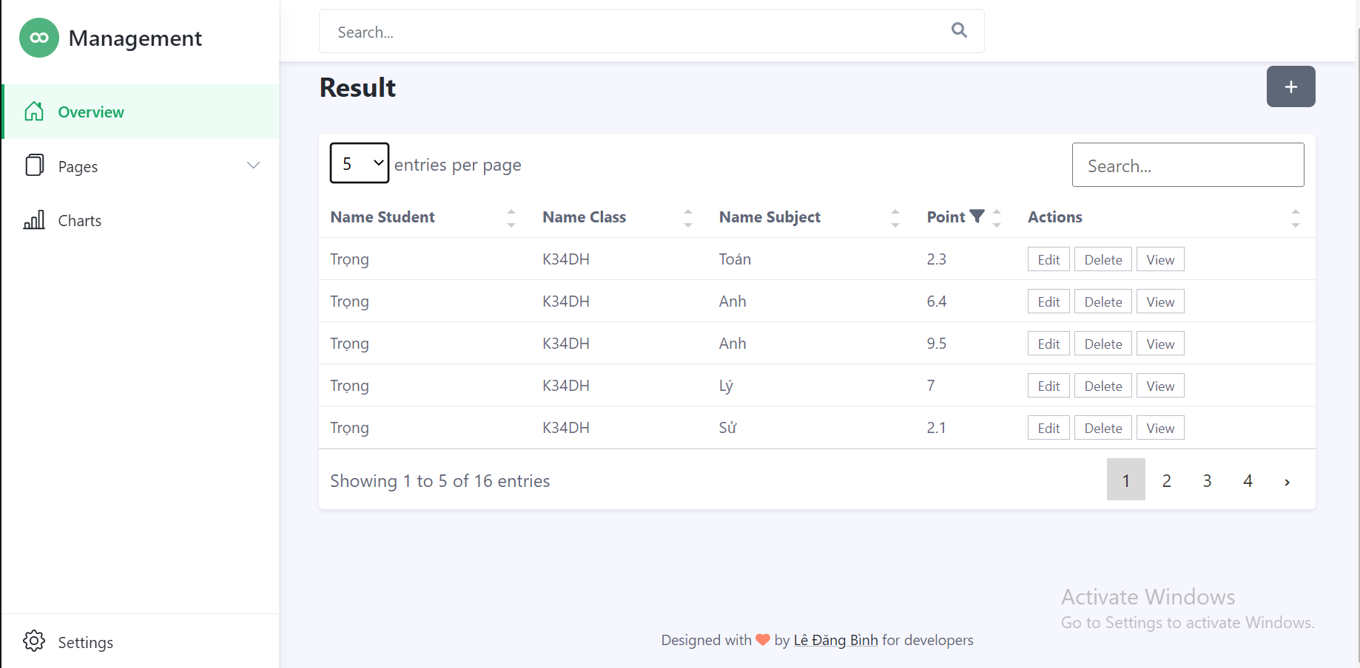

Add: bao gồm điểm, id sinh viên tên, sinh viên

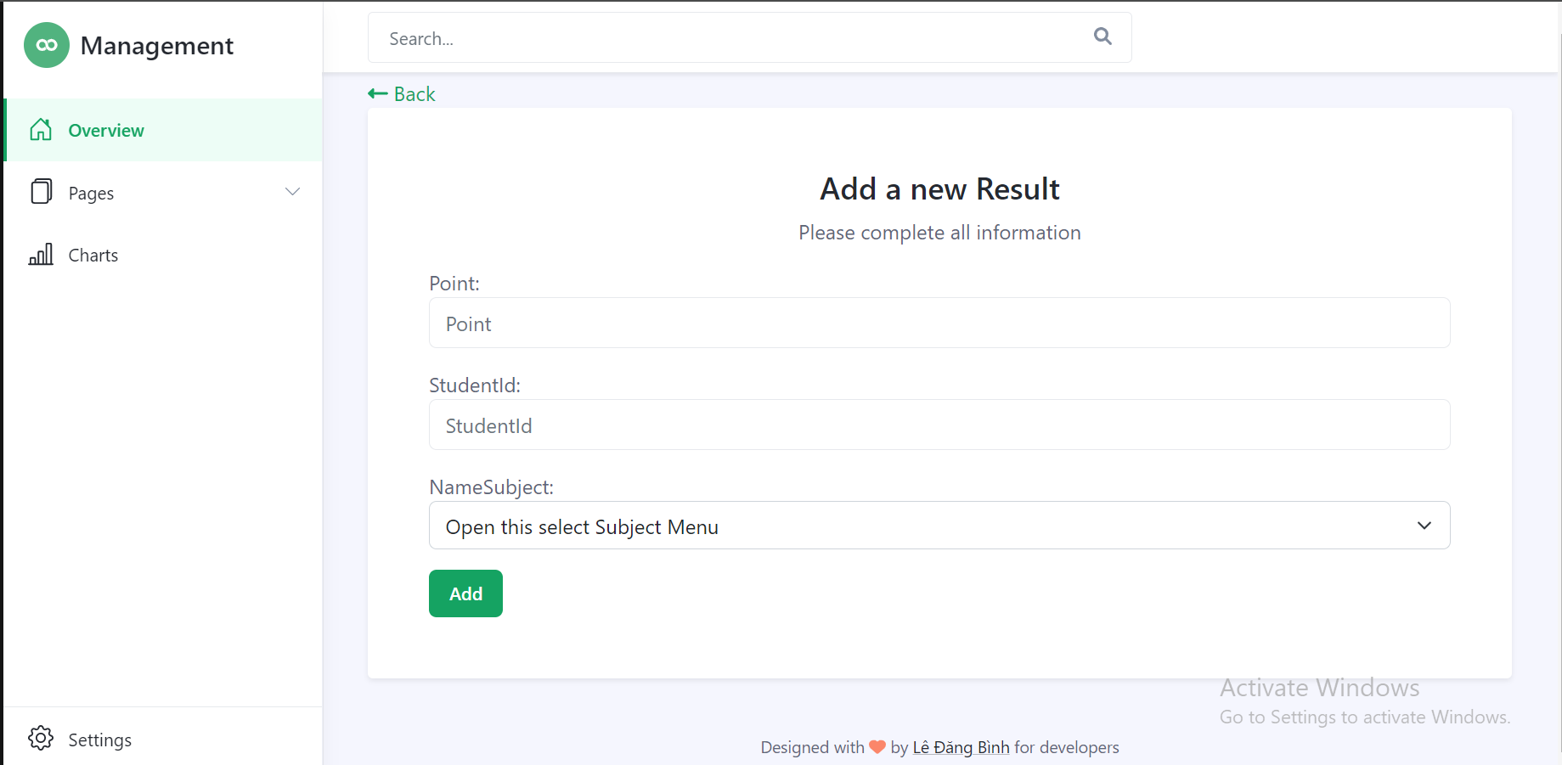

Edit:có thể sửa điểm, id sinh viên, tên môn học, id kết quả không thể sửa

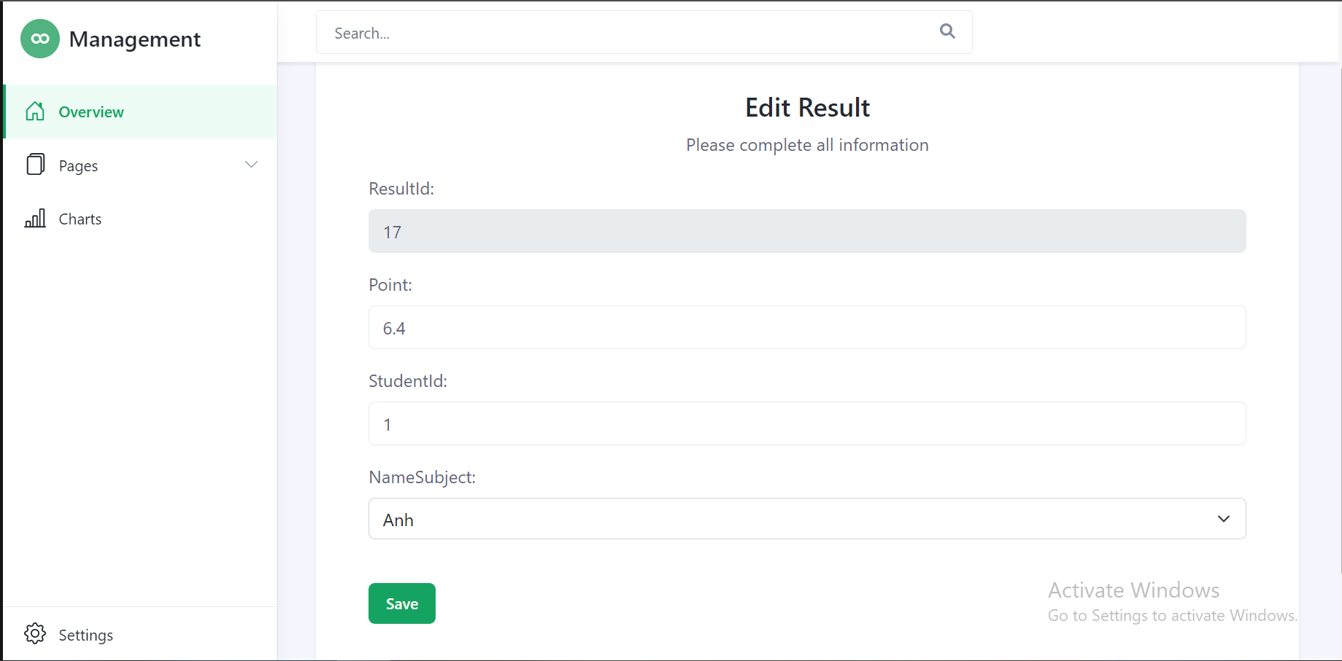

Delete: bao gồm id sinh viên, id môn, id kết quả, tất cả không thể sửa

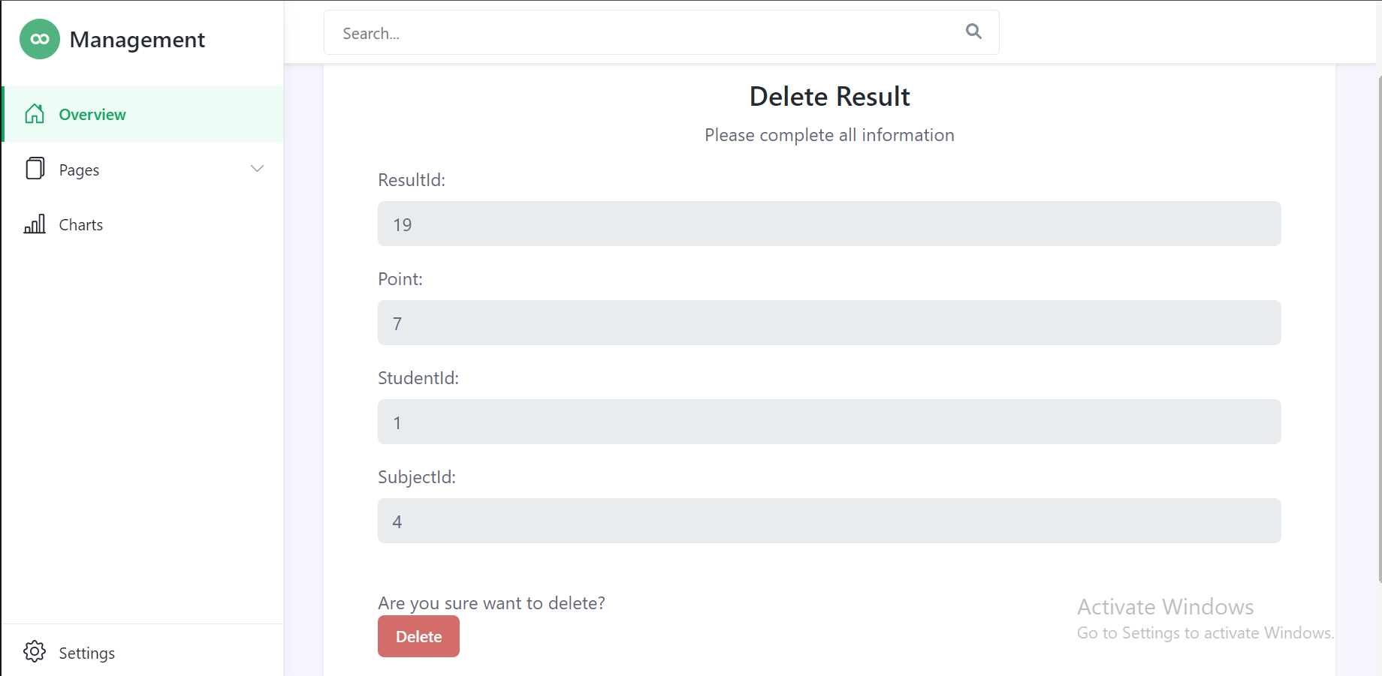

View:bao gồm gồm id sinh viên, id môn, id kết quả, tất cả không thể sửa

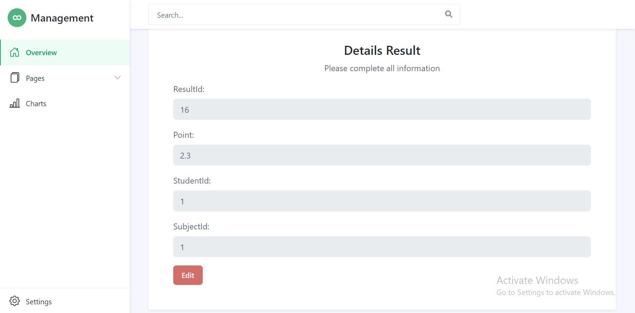

Pagination: Phân trang cho list

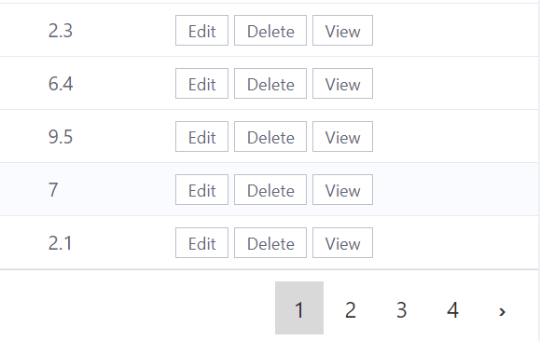

Search: tìm kiếm

- tìm kiếm ở trên sẽ tìm thẳng tới database và trả về kết quả

- tìm kiếm ở dưới sẽ tìm những kết quả đã được gọi từ database

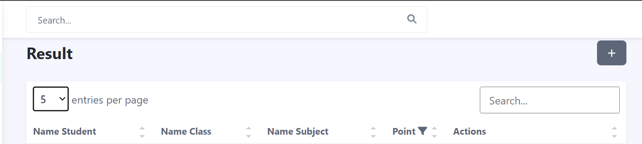

Page Size: số kết quả muốn hiện trong 1 trang

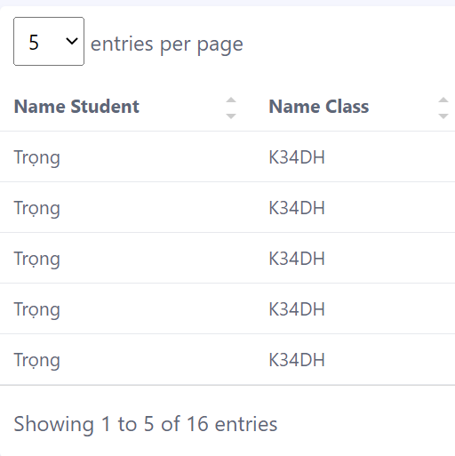

Filter: lọc theo điểm (khi ấn vào icon lọc sẽ xuất hiện from to ở trên)

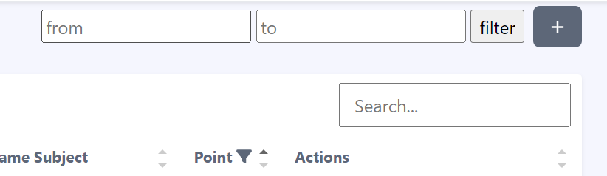

Sort: xắp xếp ấn vào tên cột để lọc lần lượt theo tăng giảm,

nếu là chữ sẽ follow bảng chữ cái

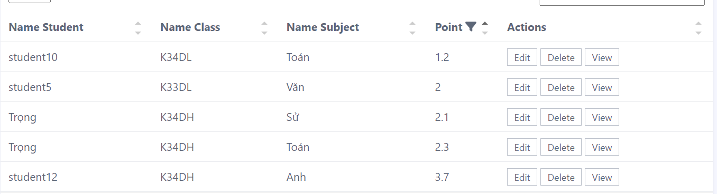

Chart: có 3 thông số: sĩ số lớp, điểm tối đa, điểm tối thiểu, follow theo từng lớp

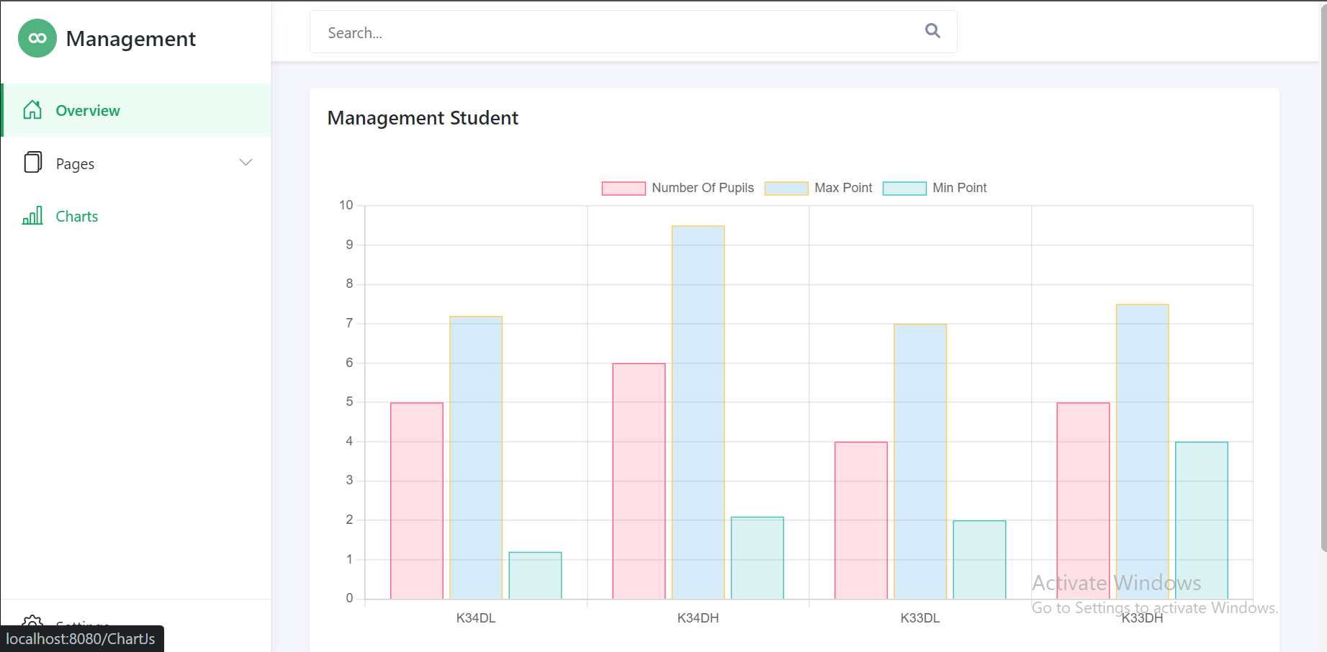

List: bao gồm 4 bảng các chức năng tương tự bảng kết quả

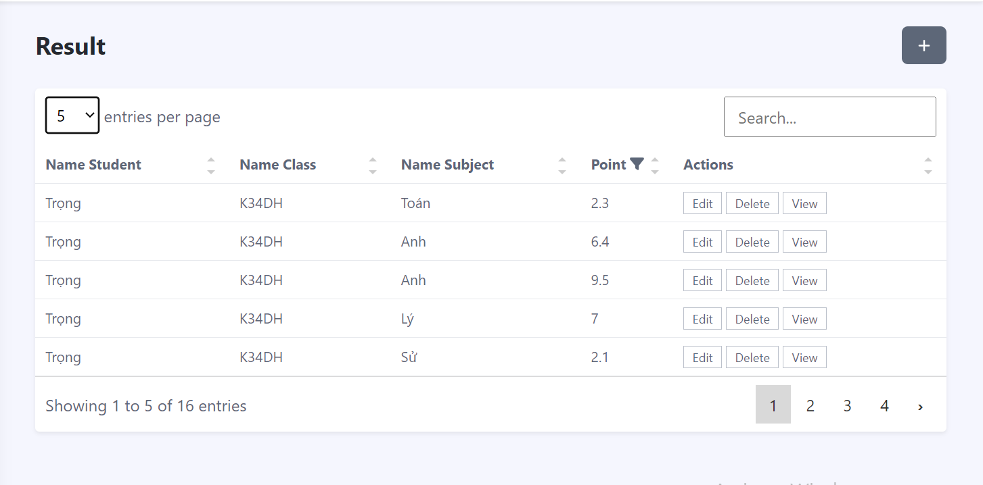

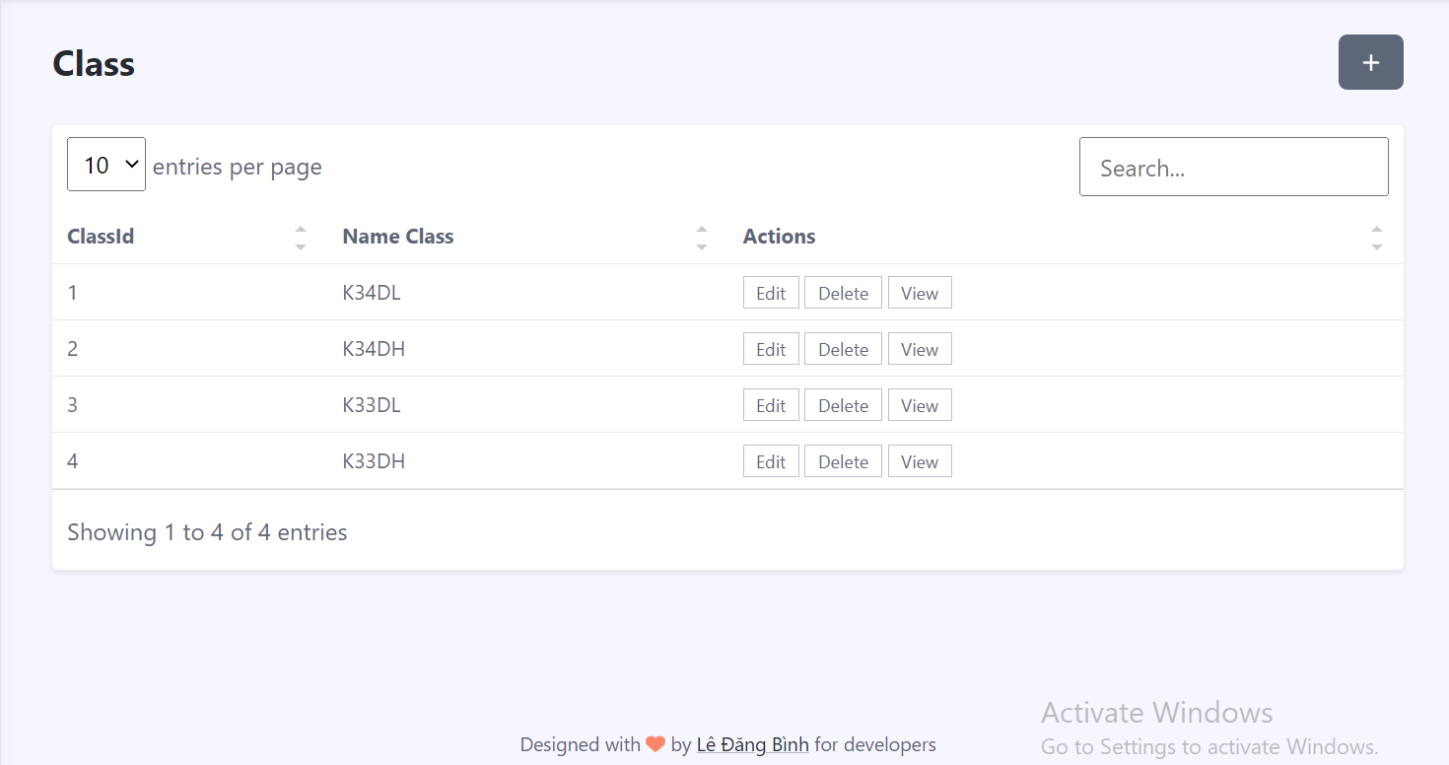

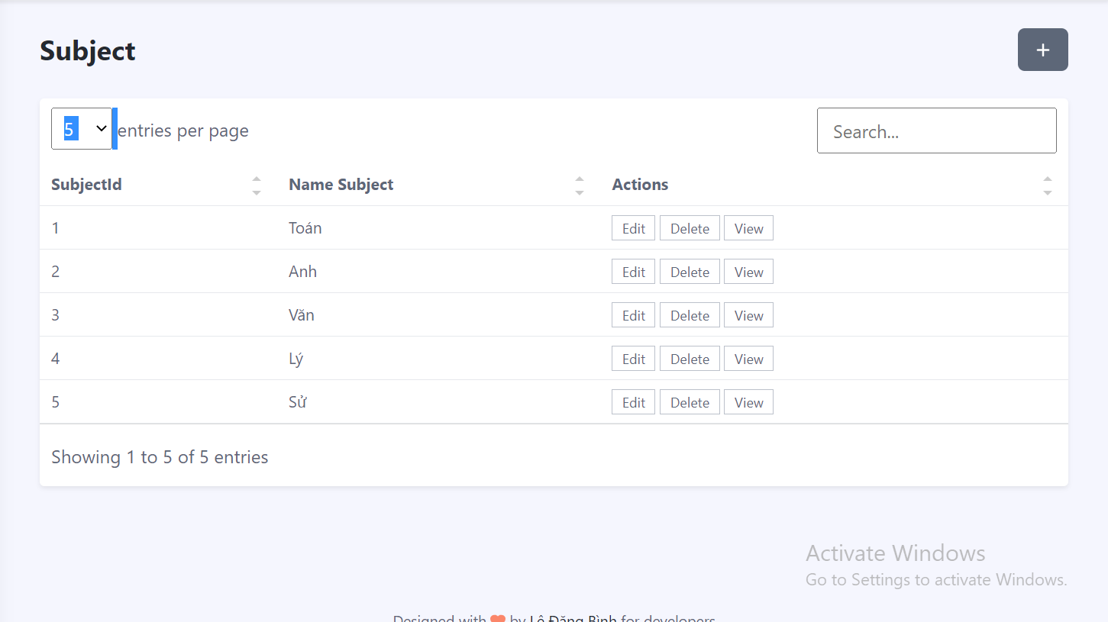

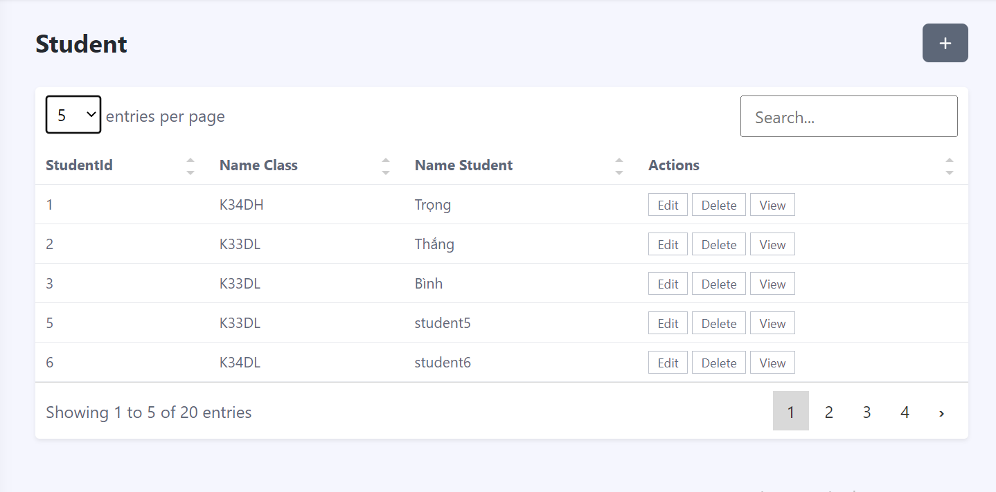

* 1. Thiết kế database

-cơ sở dữu liệu gồm 4 bảng bbao gồm các khoá chính r

ResultId,StudentId,ClassId,SubjectId

Class kết nối với Student thông qua ClassId

Subject kết nối với Result thông qua SubjectId

Student kết nối với Result thông qua StudentId

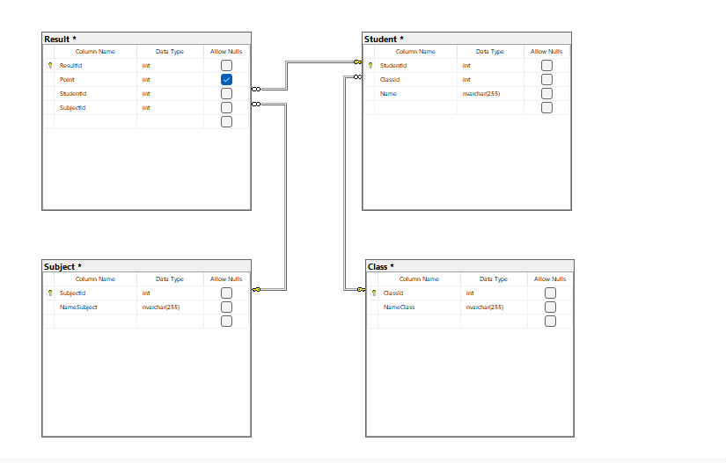

CHƯƠNG 4: XÂY DỰNG CHƯƠNG TRÌNH ỨNG DỤNG

4.1 Cài đặt các chức năng cho ứng dụng

Chương trình gồm 5 package : (default package), ClassR, Result, subject, ChartJs.

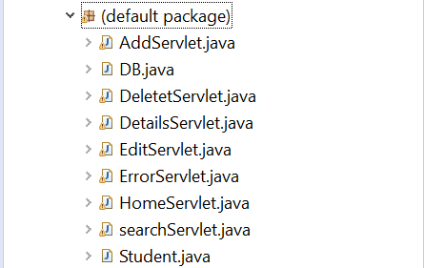

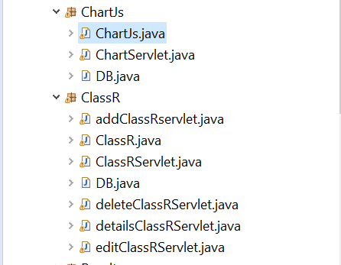

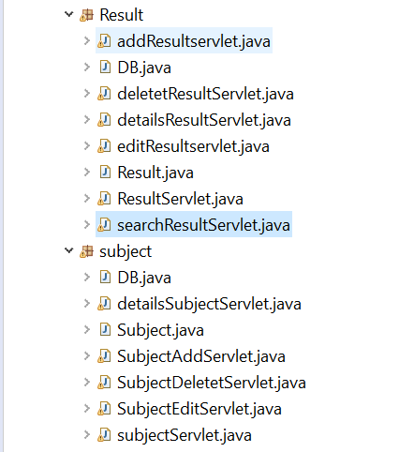

Hàm Student.java co các hàm con có chức năng giống với tên

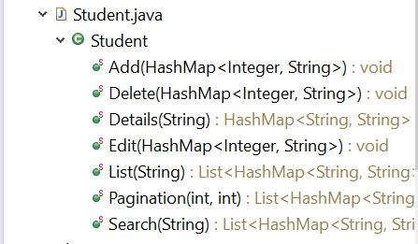

4 package còn lại có chức năng tương tự

Hàm ChartJs có các hàm con như lấy tên lớp,điểm tối đa, điểm tối thiểu, sĩ số lớp

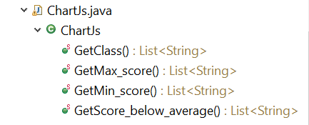

4.2Triển khai ứng dụng

**Chạy chương trình:**

**Sort: xắp xếp tăng hoặc giảm theo hướng mũi tên**

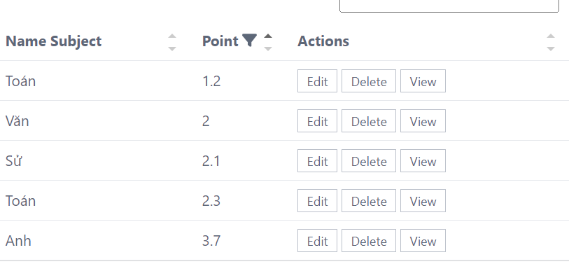

Thêm: sau khi thành công sẽ xuất hiện thông báo tương ứng

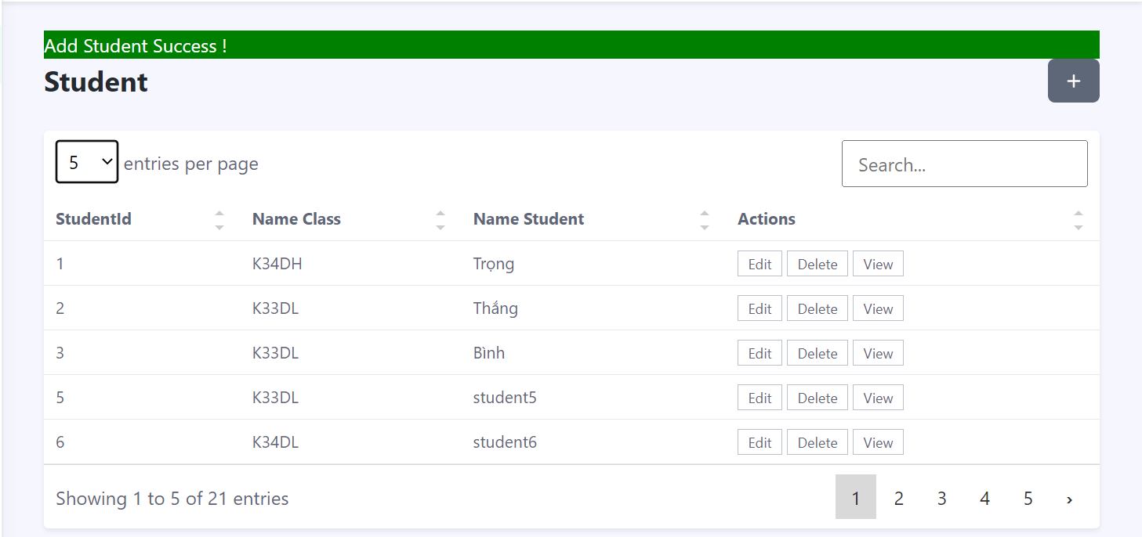

Sửa:

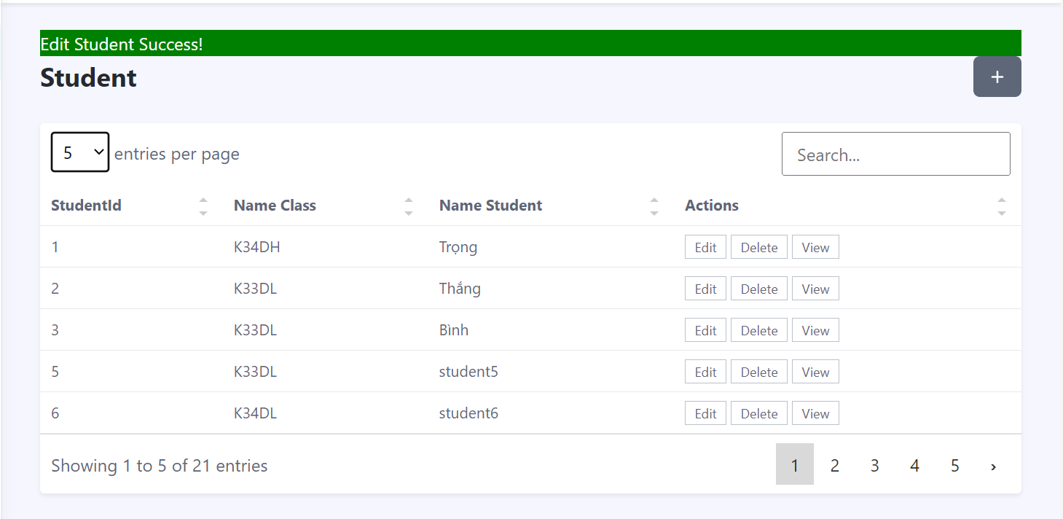

Xoá:

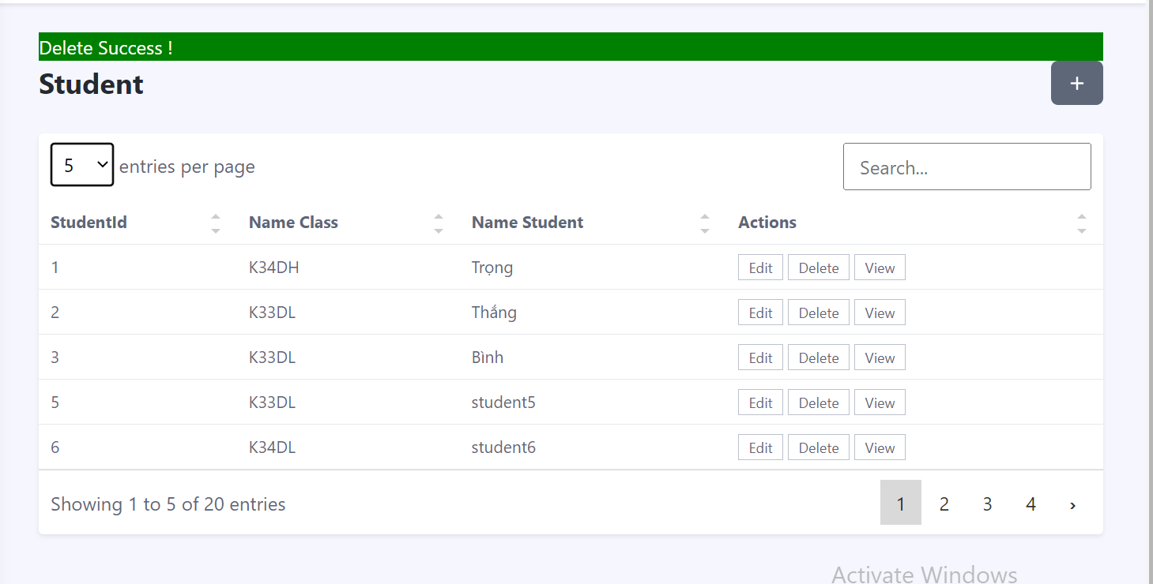

Filter:lọc số điểm từ 1 tới 3

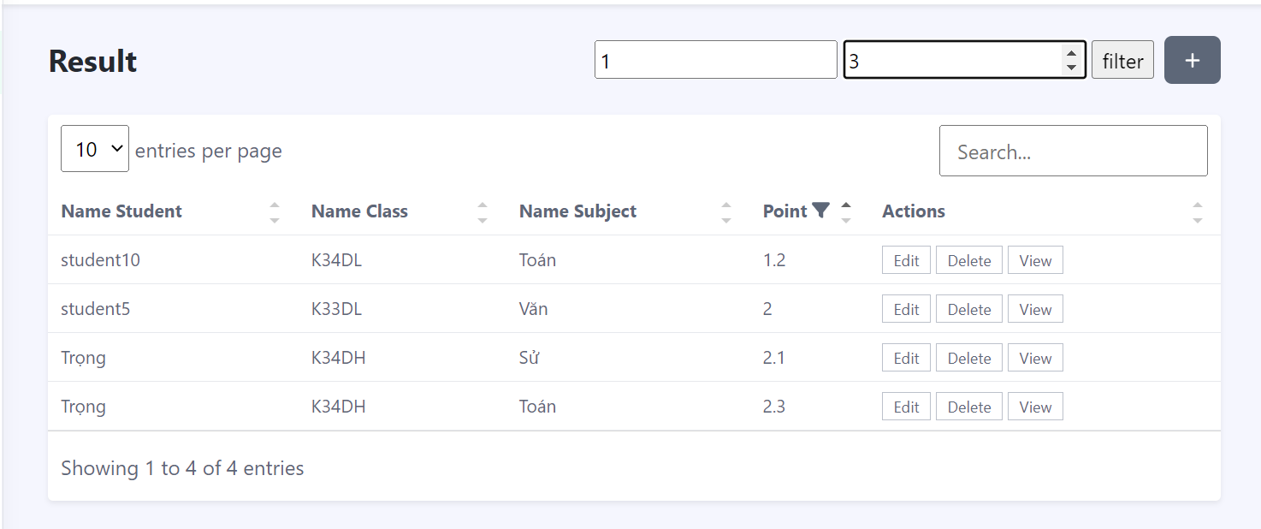

Chart :có thể che bảng khác đi để nhìn bảng mình cần

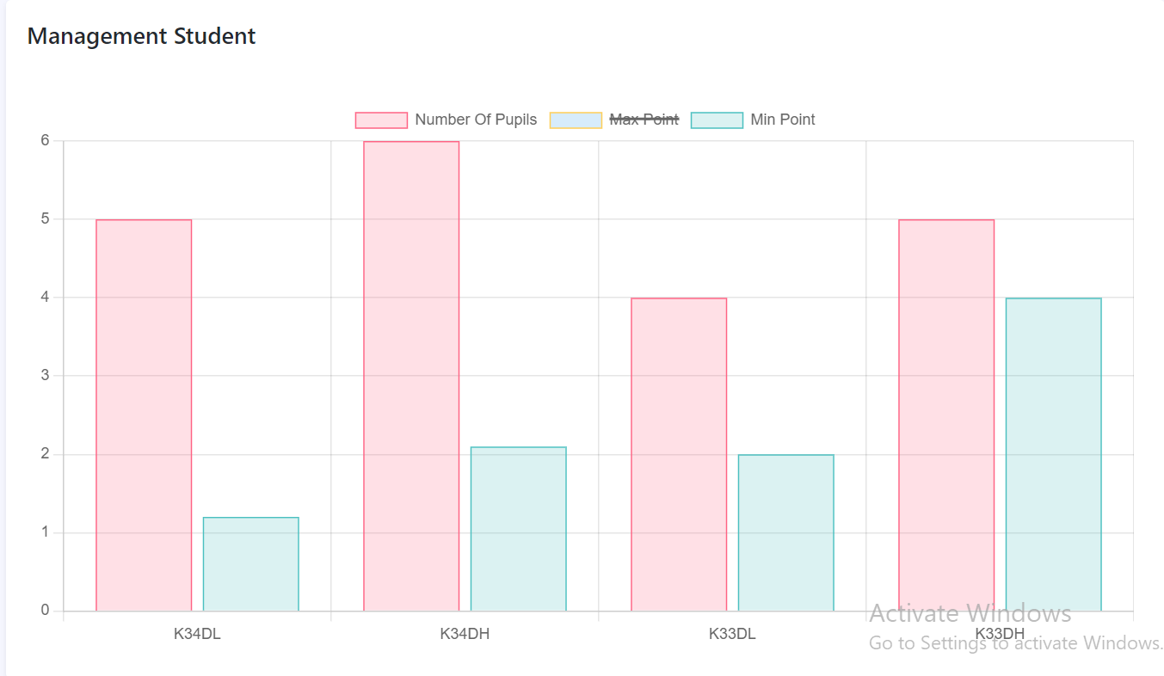

Pagination: số trang sẽ tăng hoặc giảm theo số dòng tối đa chọn

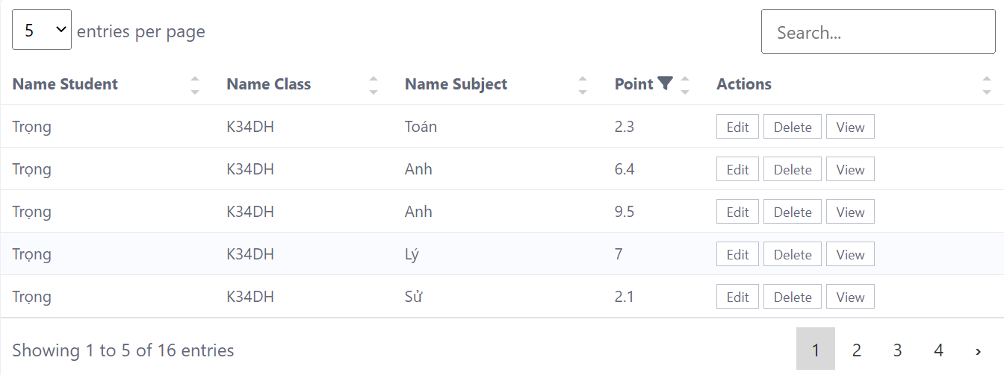

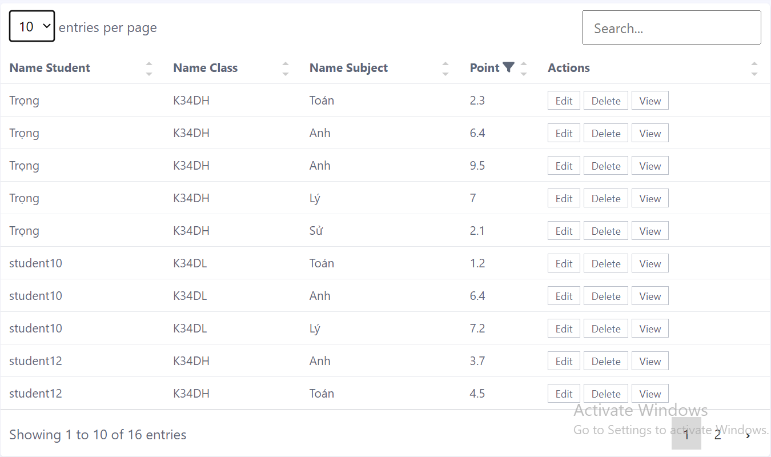

Khi ấn vào trang số 2 hiện thi danh sách mới và active classin số 2

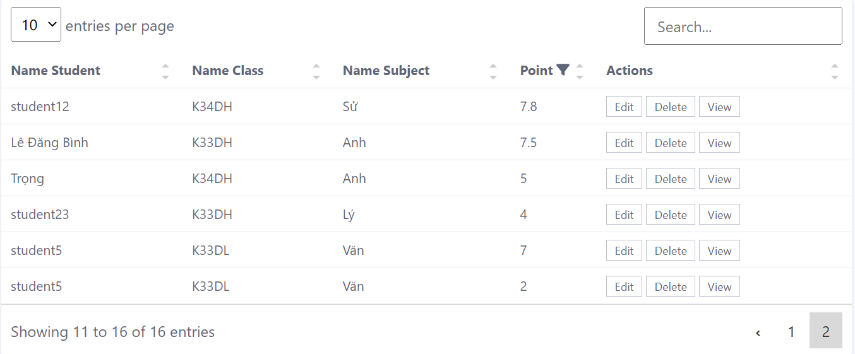

KẾT LUẬN

* Qua chương trình “Quản lí trường học” được viết bằng ngôn ngữ Java, nhóm G2 chúng em đã biết cách sử dụng phong cách lập trình bới dạng module vào bài toán thực tế, ôn luyện những đặc trưng cơ bản của ngôn ngữ java theo dạng module.
* Hướng phát triển của đề tài: Thiết kế chức năng hoàn chỉnh, deploy sản phẩm thành công và có thể đưa sản phẩm lên các trang ứng dụng thương mại.

x

x

|  |  |
| --- | --- |
|  | *Hà Nội, ngày tháng năm* |
|  | **THÔNG QUA KHOA** |